Консультация для педагогов по организации элективных курсов в проектной методике

Ключевые слова
Элективные курсы – обязательные для посещения курсы по выбору учащихся, входящие в состав профиля обучения на старшей ступени школы. [1] В составе предпрофильной подготовки содержание элективных курсов должно включать не только информацию, расширяющую сведения по учебным предметам, но и знакомить учеников со способами деятельности. [2]
Метод проектов – педагогическая технология, цель которой ориентирует не на интеграцию фактических знаний, а на их применение и приобретение новых знаний (порой и путем самообразования) для активного включения в освоение новых способов человеческой деятельности. [3]
Графическое представление информации:
Кластер – это выделение смысловых единиц текста и графическое оформление в определенном порядке в виде «грозди». В центре – проблема, вокруг нее суждения – крупные смысловые единицы, соединяющиеся с разнообразными аргументами, фактами, примерами.
Ментальная карта – это удобный инструмент для отображения процесса мышления и структурирования информации в визуальной форме. Ментальные карты можно использовать, чтобы «застенографировать» те мысли и идеи, которые проносятся в голове, когда вы размышляете над какой-либо задачей. Они строятся на основе ключевых слов и фраз, расположенных в центре карты и на ее ветвях. По мере удаления от центра происходит все большая конкретизация проблемы. [4]

Аннотация

Использование проектной методики в организации элективных курсов в предпрофильной подготовке.

У меня есть затруднения по организации элективного курса, обеспечивающего деятельностный подход в обучении согласно целям предпрофильной подготовки. Как можно построить такой курс? Какие целесообразнее использовать методы, технологии и системы обучения?

Для того, чтобы обеспечить деятельностный подход в обучении сегодня очевидно, что использование только методов традиционного обучения при проведении занятий элективных курсов недостаточно, нужны современные образовательные системы и технологии обучения (адаптивная система обучения, технология критического мышления, дистанционные, исследовательские, проектные технологии и др.). В пользу последних свидетельствует и тот факт, что в приложении к приказу МО России от 09.03.2004 № 1312 указано: «Часы, отведенные на компонент образовательного учреждения, используются для проведения учебных практик и исследовательской деятельности; осуществления образовательных проектов и т.п.».
Как отмечает Е.С. Полат, проектный метод позволяет:
- научить учащихся самостоятельному, критическому мышлению;
- размышлять, опираясь на знание фактов, закономерностей науки, делать обоснованные выводы;
- принимать самостоятельные аргументированные решения;
- научить работать в команде, выполняя разные социальные роли. [5]
Таким образом, проведение элективных курсов с использованием проектной методики является крайне актуально.

Какие шаги необходимо для этого предпринять?

Учитывая то, что одной из целей предпрофильной подготовки является оказание помощи в самоопределении учащихся на будущий профиль, то эффективно будет выбрать такую тему курса, которая бы ориентировала школьника на различные виды деятельности и на различные профессии. К примеру, таким курсом может быть элективный курс предпрофильной подготовки по химии «Мир элементов глазами химика и медика», организованный по проектной методике с использованием информационно-коммуникативных технологий. (Курсивом в тексте выделены выдержки из апробированного проекта). Данный курс нацеливает учащихся на выбор химико-биологического, информационно-технологического, естественно-математического профилей.
На проведение элективных курсов в основной школе отводится небольшое количество часов, поэтому целесообразно уже на первом занятии сделать четкие установки на деятельность, на исследование. Для этого учителю необходимо проделать большую подготовительную работу:
- определить тему элективного курса (проекта);
- сформулировать основополагающий вопрос, который служит основой для выделения нескольких ученических проектов: существует ли взаимосвязь между распространенностью химических элементов в природе и их влиянием на организм человека?
- определить цели и задачи проекта, этапов и примерного времени его реализации;
Цель: формирование единой картины мира на основе представлений знаний об элементах с точки зрения разных научных дисциплин.
Задачи:
- уметь анализировать и сопоставлять распространенность элементов в окружающей среде и в организме человека;
- знать положительное и отрицательное воздействие элементов и их соединений на здоровье человека;
- уметь проектировать свою жизнедеятельность согласно полученным результатам исследований.

Этапы реализации проекта:
- Обсуждение значимости темы проекта – 1ч
- Выбор темы своего проекта – 0,5ч
- Отбор информационных ресурсов – 1ч
- Проведение исследования – 4ч
- Подведение итогов – 0,5ч
- Защита проекта – 2ч

- отобрать содержательный материал так, чтобы он наиболее полно реализовывал задачи предпрофильной и профильной подготовки, чтобы качественно отличался от содержания обязательного курса; подобрать и разработать учебный и вспомогательный материал для обеспечения курса (список различных информационных ресурсов, дидактический и методический материалы и др.);
- определить долю самостоятельности ученика в работе данного курса (и она должна быть значительной);
- сформулировать ряд проблемных вопросов, которые тесно связаны с темами самостоятельных исследований учащихся;
- предложить разнообразные формы отчетности;
- разработать критерии, ясные педагогу и ученику, которые позволят оценить успехи и рост каждого в изучении данного курса;
- разработать дидактический и методический материал в поддержку проектной деятельности. Как показывает опыт практической работы графическое представление информации помогает наглядно и понятно учащимся представить структуру понятия, явления, проекта; легче воспринимать идеи и генерировать новые (а это полезно и для преподавателя, и для учащихся); сделать мышление более гибким, превратить его в критическое. [4] С этой целью учитель готовит свой материал в виде кластеров, таблиц, ментальных карт, логико-смысловых моделей, диаграмм, схем и т.д., нацеливая учащихся на то, чтобы свои результаты исследований они выполняли графически, что поможет им найти самое главное в своем исследовании и сделать правильный вывод.

Инструкция для учащихся.
Выберите тему своего проекта из указанных или предложите свою (кластер)

O
Co
Каково влияние элементов на организм?
Основа всего живого
Ящик Пандоры
Металлы драгоценные
Осторожно: ртуть, свинец!
Яды: «За» и «Против»
Бомбы замедленного действия
C
N
H
P
U
Rn
Cu
Pu
Au
Ag
Pt
Pb
Se
As
Hg
Al
Zn
Cl
Ra

Проблемные вопросы для учащихся
Взаимосвязаны ли радиация и рак?
Из каких элементов состоит все живое?
Металлы- драгоценные?
Что содержится в табачном дыме?
Яды: «За» или «Против»?

Проведите исследование, рассматривая элементы с двух точек зрения (смотри ментальную карту)

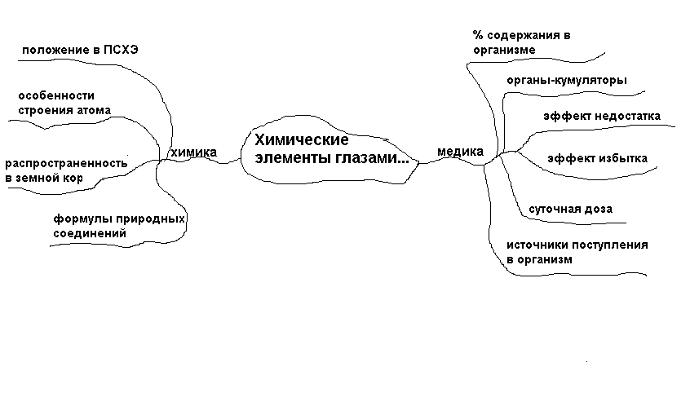

Инструкция к практической работе «Расчет годовой дозы радиации»

- Рассчитайте уровень получаемой вами радиации в год
- Как соотносится ваша годовая доза со стандартом (170 мбэр)?
- Сделайте вывод: Как вы можете изменить свой образ жизни, чтобы уменьшить дозу радиации?
- Обсудите результаты в группе.

№ | Источник радиации | Доза за год  (мбэр)
1 | Расположение вашего города или поселка  а) космические лучи – радиация, излучаемая звездами во всей  Вселенной.  б) + миллибэры, если ваш дом расположен над уровнем моря на высоте:  1000 м  2000м  3000 м | 30  10  30  90
2 | Материал, из которого построен ваш дом: кирпич  дерево  бетон | 75  40  85
3 | Почва. Радиация от горных пород. | 15
4 | Пища, вода, воздух. | 25
5 | Медицинские рентгеновские лучи:  а) обследование грудной клетки  б) обследование желудочного тракта  в) обследование зубов | каждое*10  каждое*200  каждое*10
6 | Полеты на реактивных самолетах | каждый*3
7 | Атомные электростанции недалеко от дома | 1
8 | Осадки после аварий на ядерных предприятиях | 4

Реализация проекта (работа с учащимися)
1) обсуждение с учащимися значимости темы проекта, основополагающего вопроса, проблем данной темы;
2) организация групп детей по интересам; избрание лидеров групп; определение роли каждого члена группы; выбор ими темы проекта; определение целей и задач; отбор информационных ресурсов; выдвижение гипотез. Тема проекта: Ящик Пандоры XXl века. (Радиоактивные элементы).
Гипотеза: Если человек не следит за уровнем радиации, получаемым им в год, то вероятность заболевания его одной из форм рака велика.
3) работа в группах по отдельным направлениям; обмен информацией; определение способов и методов исследования. Учащиеся работают самостоятельно, учитель организует их работу и помогает при затруднениях.
Ход исследования:

Проанализировали положение радиоактивных
элементов в периодической системе

Радиоактивные элементы глазами…
медика
химика
Рассмотрели строение атомов урана, плутония, радия, рутения
Исследовали природные и искусственные источники радиации
Рассчитали примерный уровень радиации за год
Проанализировали статистику по взаимосвязи % заболеваемости раком и дозой радиации

Выявили органы - кумуляторы радиоактивных металлов в организме

4) выбор формы отчетности результатов в виде презентации, буклета, веб-сайта, альбома, выпуска газеты, графического представления полученных результатов и др.
5) завершение сбора информации, обсуждение по группам, сравнение полученных результатов с гипотезой, выводы по направлениям, распределение ролей для защиты.
Результаты исследований
химиков
 Радиоактивные элементы – это металлы, s,p,d,f-элементы таблицы Менделеева с большим зарядом ядра и большой атомной массой;
Природные источники: космические лучи, радионуклеотиды в почве, подземных водах, в атмосфере;
Искусственные: осадки после испытаний ядерного оружия, космическое излучение от полетов самолетов, рентгеновские лучи в медицине, выбросы атомной энергетики, окружающие синтетические материалы.
медиков
 Избыток радиации приводит к раку крови (лейкемии), что доказано обследованием жертв бомбардировки Хирасимы и Нагасаки и взрывов на атомных электростанциях;
Радиоционный стандарт – 170 мбэр за год;
Больные онкологического центра получали в год более 240 мбэр на протяжении нескольких лет;
Минимальную дозу получают люди, живущие в деревянных домах, далеко от военных полигонов и атомных станций, не проходившие медицинского рентгеновского обследования.

Вывод: гипотеза верна!
Выбирайте для жизни экологически чистые районы!

6) оформление результатов: учитель консультирует, координирует работу учащихся, стимулирует их деятельность, а учащиеся оформляют результаты в соответствии с правилами.
7) презентация: учитель организует экспертизу, а учащиеся докладывают о результатах своей работы.
8) рефлексия: учитель оценивает свою деятельность по педагогическому руководству деятельностью детей, учитывает их оценки, а учащиеся оценивают себя и своих товарищей.

Если, изучив предложенный текст и рекомендованные дополнительные источники, у Вас все еще остались не ясными какие-то вопросы или в ходе консультирования появились новые, сформулируйте их и направьте по адресу . Ваши дополнительные вопросы будут переданы специалистам для продолжения консультирования.

Литература
- Концепция профильного обучения на старшей ступени общего образования. М., 2002
- Цели, содержание и организация предпрофильной подготовки в выпускных классах основной школы\ рекомендации директорам школ, руководителям региональных и муниципальных управлений образования. М., 2003
- Баланян Г.В. Метод проектов на уроке истории \\ Школьные технологии. 1997. -№1
- Загашев И.О., Заир-Бек С.И. Критическое мышление: технология развития. – СПб.: Скифия, - 2003.
- Полат Е.С. Метод проектов. – М., 2001

- Крылова О.Н. технологии работы с учебным содержанием в профильной школе. – СПб.: Каро, 2005
- Солопова Н.К., Вязовова О.В. Поиск, творчество, находки (проектная деятельность на уроке). – Тамбов: ТОИПКРО, 2005.
- Полат Е.С. Новые педагогические и информационные технологии в системе образования. – М.: Академия, 2003.
- Штейнберг В.Э. Дидактические многомерные инструменты\\ Образование в современной школе. – 2000.- №7

Консультанты:
Солопова Н.К.
Черникова С.В. – главный методист, зав.кабинетом химии ТОИПКРО; тема работы «Современные системы и технологии обучения»; по данной теме порядка 10 публикаций.

